**Examen Tema 4 DIW**

**Profesor: Antonio Vázquez Carreño**

**Alumno:**

**Instrucciones:**

En el archivo comprimido encontrará todo lo necesario para realizar el examen. Concretamente encontrará una carpeta con todos los contenidos para poder realizar la práctica

**Datos a entregar:**

Al finalizar el examen deberá entregar en Moodle en la tarea creada para ello, un archivo comprimido con tus apellidos y nombre (de nombre), en el cual se deben incluir los siguientes archivos:

* Carpeta (con tu nombre) con todos los archivos necesarios para que la página se pueda ver correctamente y todo el código fuente de la misma.

**En la siguiente página encontrará la rúbrica del examen**

**Son 4 ejercicios.**

**Pregunta 1 (3 puntos) Ejercicio Flexbox**

Realiza una página web con un aspecto igual (o similar) al aquí mostrado en las imágenes, para ello debes hacer uso de flexbox. Los requisitos para realizar la tarea son los siguientes:

* Se debe usar usar flexbox para realizarlo
* El contenido debe ajustarse según el tamaño de la pantalla (NOTA: No se contemplan pantallas muy pequeñas)
* Toda la pantalla debe estar ocupada.
* El tamaño mínimo de las cajas debe ser del 40%
* No se puede cambiar el orden de los divs. Si se hace, repercutirá negativamente

Capturas de ejemplos

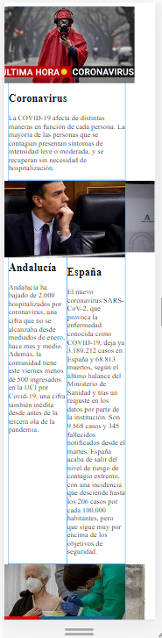Pantalla pequeña: Pantalla grande:

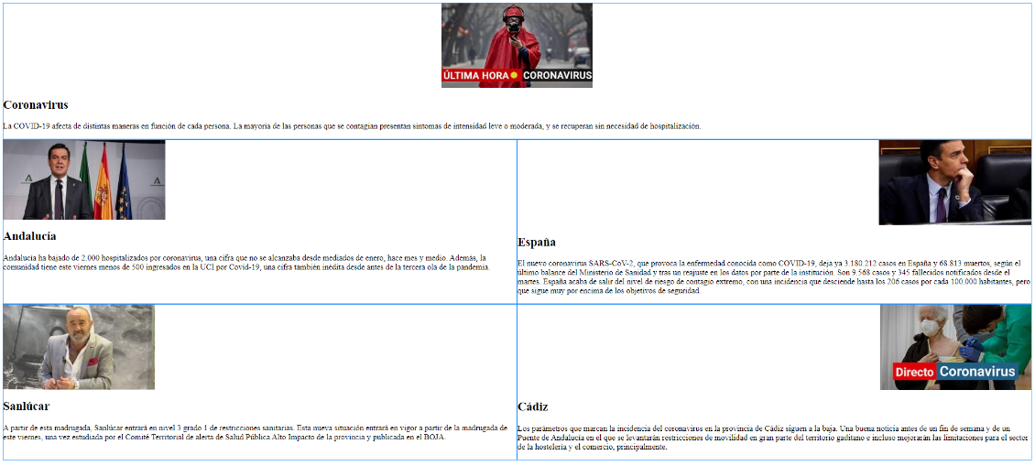

Sobre la nota:

Al no pedirse y no usarse media query, puede ser que las pantallas muy pequeñas, se vean tal que así. No importa.



**Pregunta 2 (4 puntos) Ejercicio Grid y Media Query**

Realiza una página web con un aspecto igual (o similar) al aquí mostrado en la imagen, para ello debes usar el método que prefieras con grid para su colocación. Debe contener 2 opciones, para pantallas de más de 800 píxeles, y para pantallas menores de ello. Las características serán las siguientes:

* Pantalla1:
  + Se puede (y debe) hacer uso de flexbox para posicionar algunos items dentro de sus cajas. Fuera no.
  + El hueco entre filas y columnas es de 15px

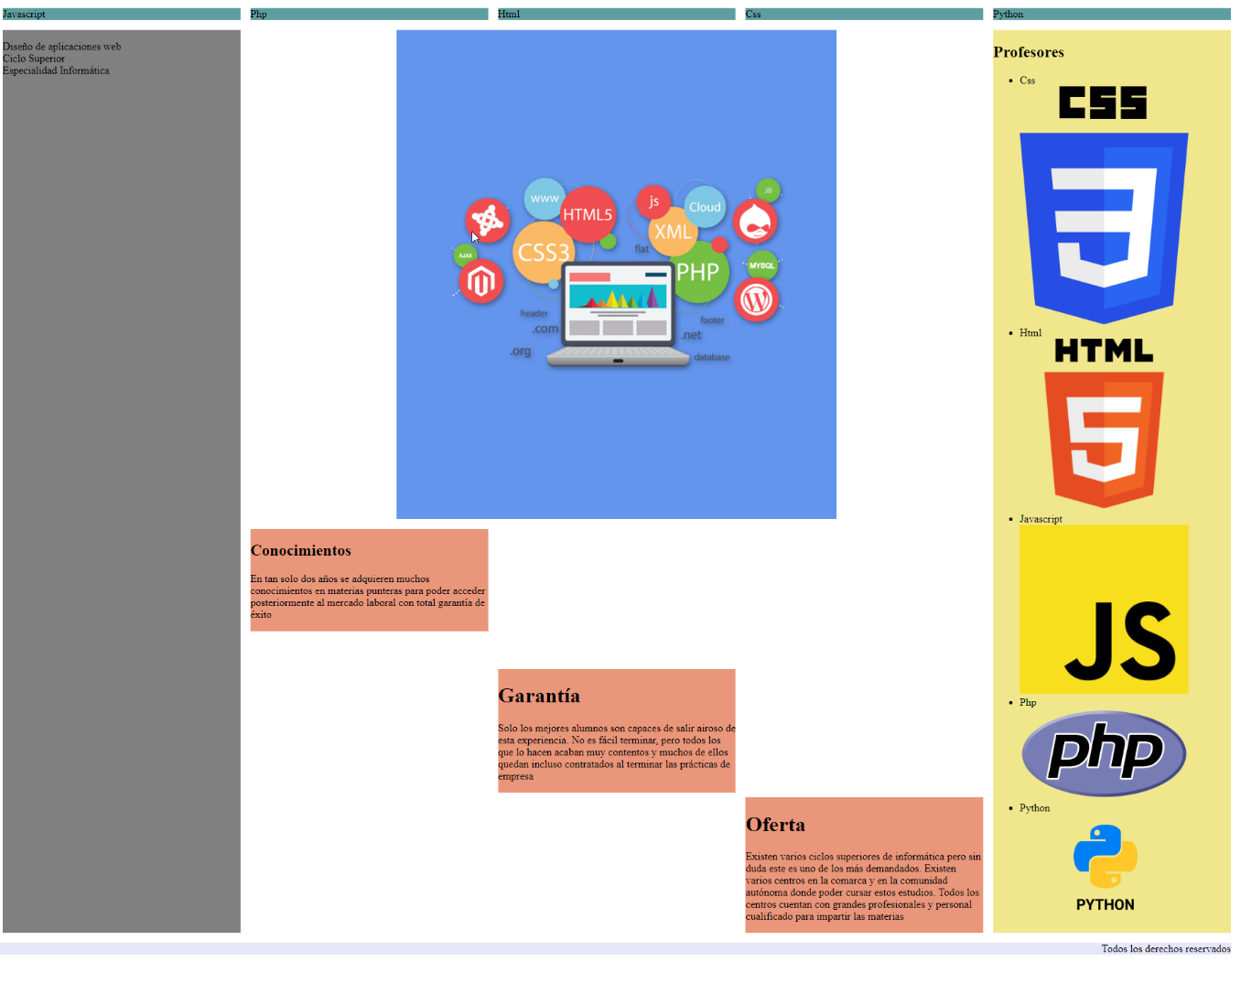

* Pantalla2:
  + La disposición de la imagen
  + El listado de imagenes de lenguajes debe desaparecer
  + La distancia entre columnas es de 10 píxeles

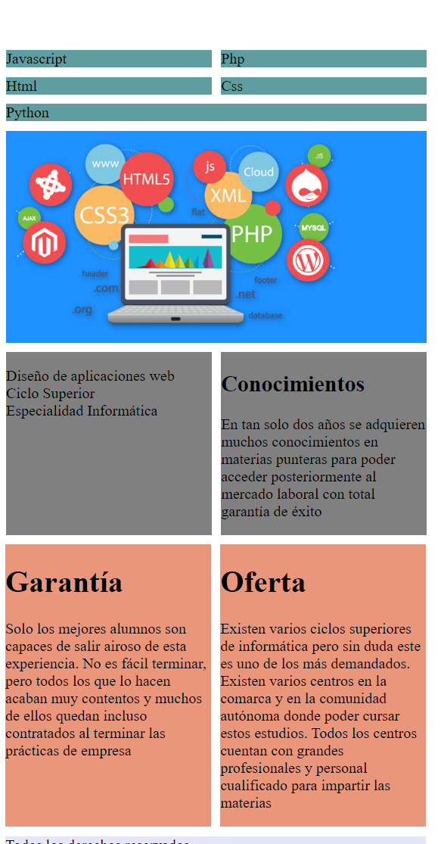

**Pregunta 3 (2 puntos) Ejercicio animaciones**

Crea una animación que quede tal cual el vídeo mostrado en la solución.

Debe tener en cuenta:

* El retraso de la animación es de 2 segundos al iniciar.
* La seta se encuentra a 200 píxeles de mario
* La animación dura 3 segundos.
* Mario crece un 50% de su tamaño

Nota: si tienes problemas con los elementos que se mueven más de la cuenta, prueba a poner primero ese posicionamiento.

**Pregunta 4 (1 puntos) Ejercicio fondo**

Modifica el archivo fondo.html para que quede como en la siguiente imagen. Para ello deberás saber que los colores pasan (por orden) de:

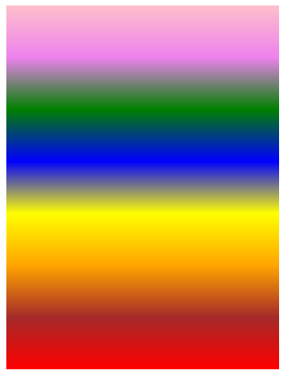- Rosa

- Violeta

- Verde

- Azul

- Amarillo

- Naranja

- Marrón

- Rojo